*«30*» травня 2022 року

**Клас: 2-В**

**Предмет: математика**

**Вчитель: Бубир Л.В.**

Урок №127. **Одиниці вимірювання довжини, вартості, часу і маси. Розв’язування задач з цими величинами. Дії з іменованими числами.**

**Мета:** повторити одиниці вимірювання; закріпити вміння виконувати дії з іменованими числами, розв'язувати задачі вивчених видів; удосконалювати вміння знаходити значення виразів зі змінною; розвивати мислення, мовлення; виховувати допитливість.

Опорний конспект для учня

1. **Гра «Ланцюжок». Обчисли усно.**

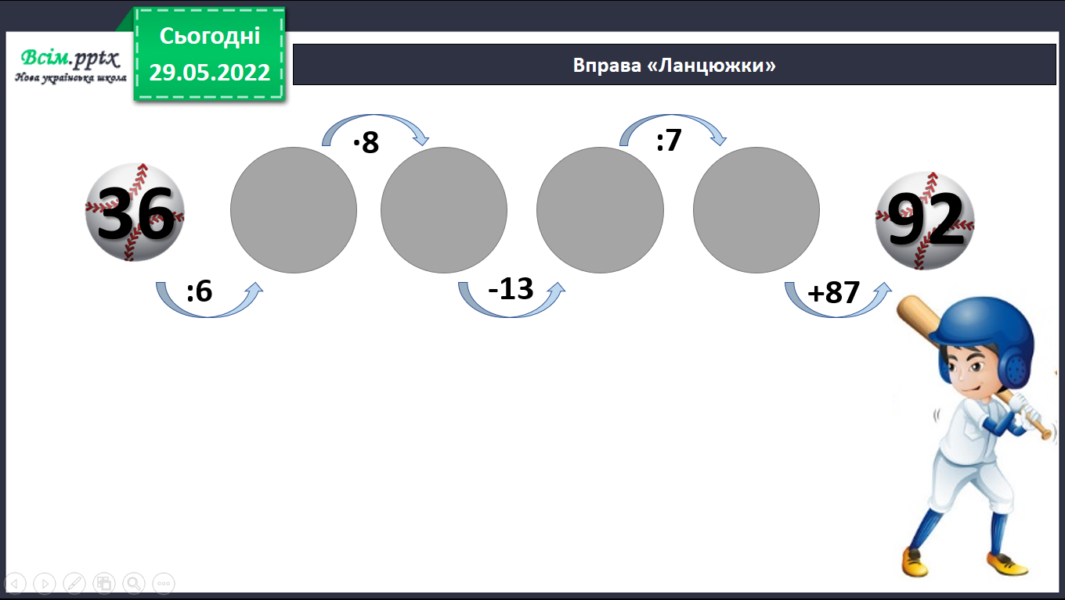

**2. Обчисли усно.**

1) У скільки разів 70 більше, ніж 10?

2) На скільки 70 більше, ніж 10?

1. **Хвилинка каліграфії.**

Запиши усі парні одноцифрові числа. Збільшіть кожне число в два рази. Отримані числа поділіть на 4. Що отримали?

1. **Математичний диктант.** Запиши вирази та знайдіть їх значення.

1) Сума чисел 22 і 9; 35 і 6; 47 і 7.

2) Різниця чисел 26 і 7; 24 і 6; 32 і 4.

3) Сума різниць чисел 25 і 6 і 23 і 7.

4) Від 90 відняти добуток чисел 9 і 9.

5) 63 поділити на різницю чисел 12 і 5.

6) Суму чисел 38 і 34 розділити на 8.

Сьогодні на уроці ми повторимо одиниці вимірювання величин.

1. **Згадай та продовж речення:**

* *Я знаю 5 одиниць вимірювання часу...*
* *Я знаю 3 одиниці вимірювання довжини...*
* *Я знаю 2 одиниці вимірювання маси...*
* *Я знаю 1 одиницю вимірювання місткості...*

1. **Розв’яжи задачу №1, с. 104.**
2. За добу від вівці надоїли 1 л молока, від кози – 4 л, а від корови – у 5 разів більше, ніж від вівці й кози разом. Скільки літрів молока надоїли від корови?

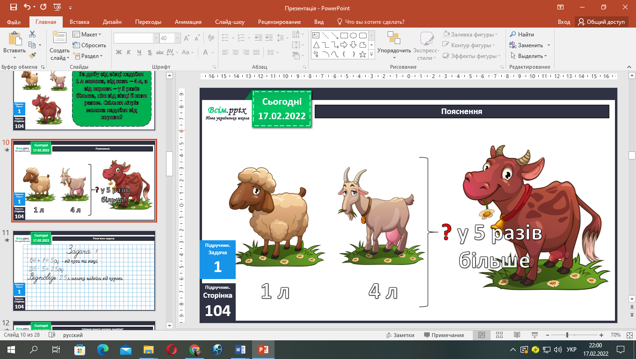

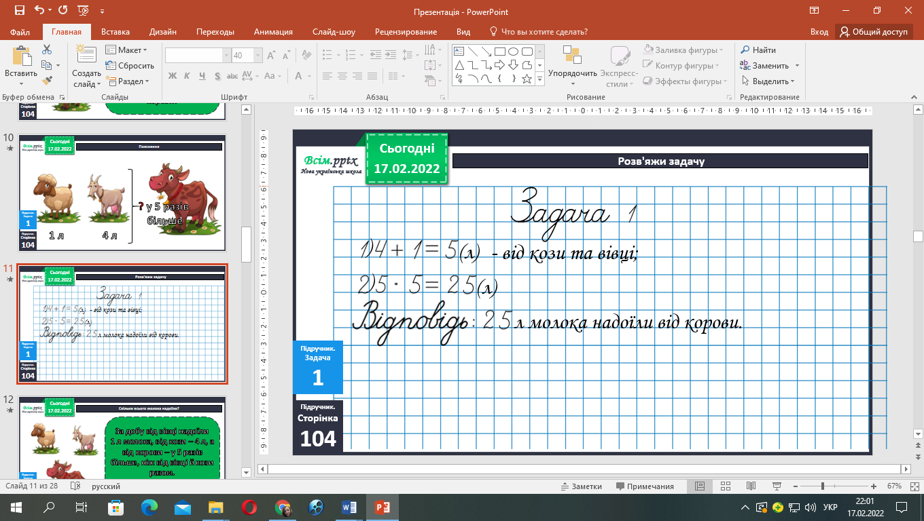

1. 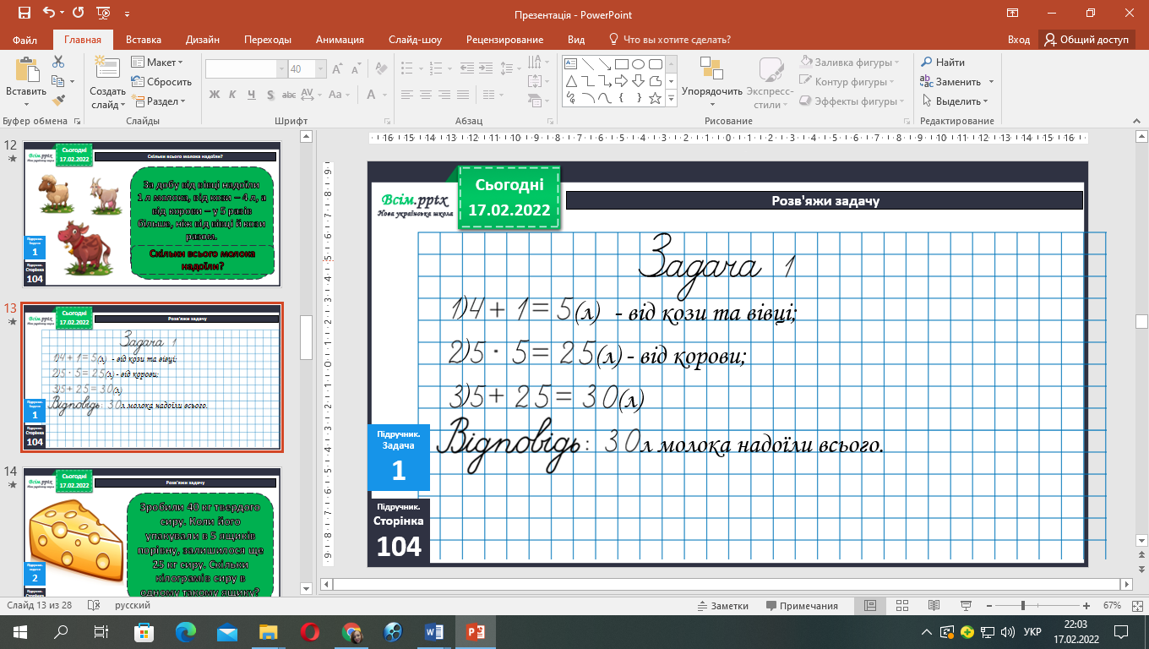
2. **Розв’яжи задачу №2, с. 104**
3. Зробили 40 кг твердого сиру. Коли його упакували в 5 ящиків порівну, залишилося ще 25 кг сиру. Скільки кілограмів сиру в одному такому ящику?

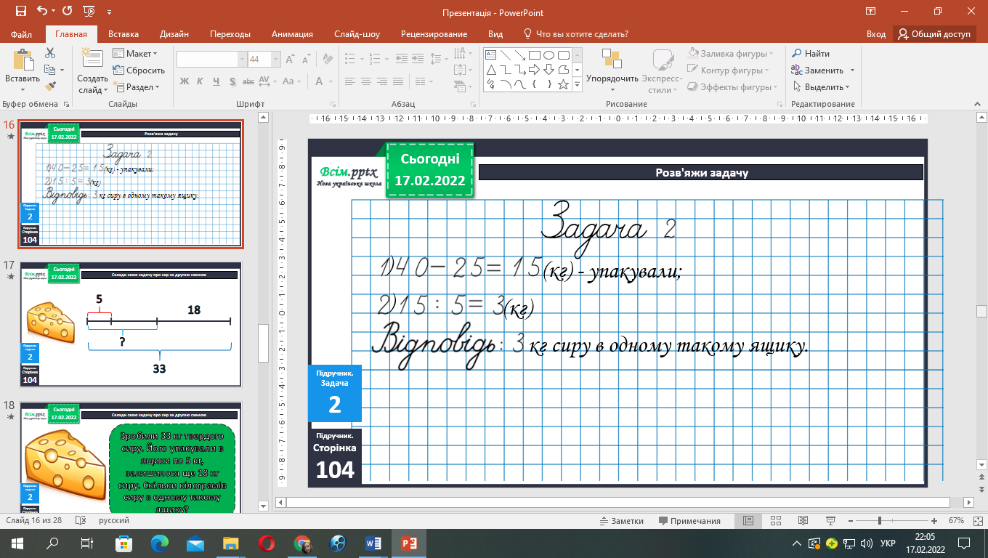

1. **Виконай дії з іменованими числами №4, с. 139.**

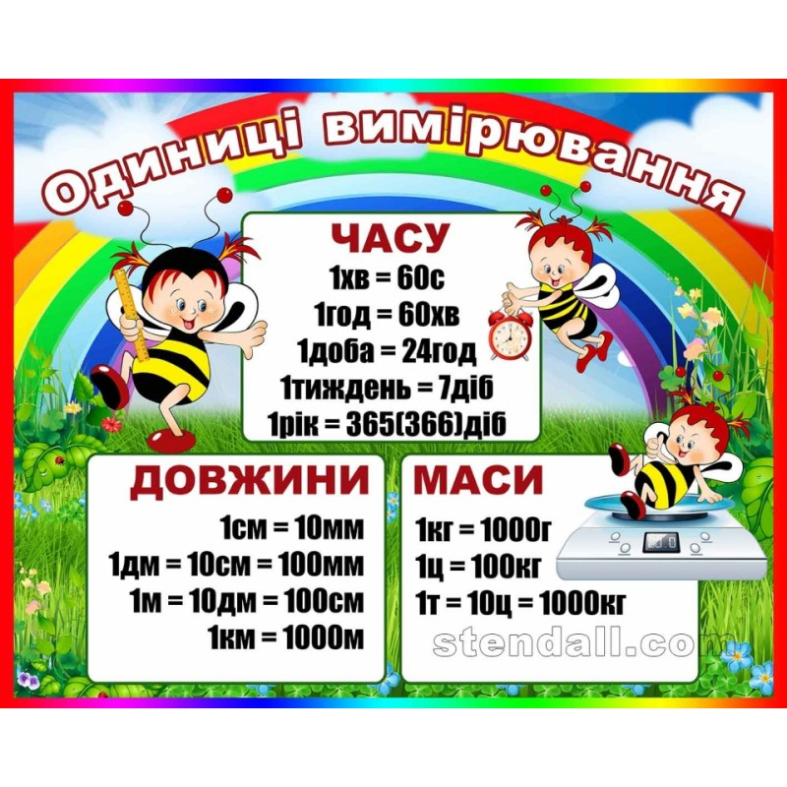

**9. Розв'яжи логічні задачі.**

1) Татові, мамі і дочці разом 70 років. Скільки буде їм разом через чотири роки?

*Розв’язання*. Відома сума трьох чисел і те, що кожен доданок збільшиться на 4. Отже, сума збільшиться на 4 + 4 + 4 = 12. Вона дорівнюватиме 70 + 12 = 82.

*Відповідь*: 82 роки.

2) 6 тістечок розділили між братами і сестрами так, що у сестер їх виявилося вдвічі більше, ніж у братів. Скільки у кого тістечок?

*Відповідь*: у братів — два, у сестер — чотири.

3) Стас перебував у таборі з 15 липня по 7 серпня включно. Скільки днів був у таборі Стас? Як це можна визначити? (*За календарем*.)

1. **Порівняй іменовані числа №7, с.83**
2. **Розв’яжи задачу №5, с. 93.**

**Відправ результат виконаного завдання учителю:**

1. На освітню платформу для дистанційного навчання HUMAN
2. На електронну адресу liliya.bubyr@ukr.net